学生经费报销注意事项
材料（试剂）费 |  | 论文版面费
加工费 |  | 市内公交
工具费 |  | 上机上网费
资料费 |  | 合 计
- 经费报销种类
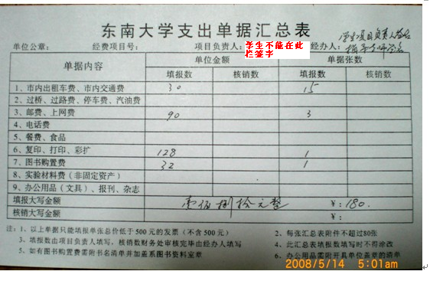
注：
- 市内公交指公共汽车票（公交IC卡及出租车的发票不能报,公共汽车票不要太多，容易丢失，导致报销所得经费减少,最好不要采用这类发票）；
- 资料费包括复印费、打印费及图书购置费；图书购置费要加盖交通学院图书室的章（在四牌楼校区交通学院办公楼一楼东侧）；
- 除学校的上机上网费以外，所有发票都要求正规发票。
- 发票总数小于经费使用记录表所规定的数目

- 公交车票粘贴方法
后一张粘贴在前一张上，露出发票号码但不要完全盖过。

- 经费项目号一栏不要填，项目负责人一栏不要签字，此两处由院课外研学活动指导签字，在经办人一栏上项目负责人（见图）。以前是需要指导老师签字，但是现在不需要。若今后需要会另行通知。

- 每张单独的发票上同样要学生用铅笔在背面签名。

- 单据汇总表上单据内容一栏中有的项目就填，没有的项目不能划掉后改写，要用单独发票，不要粘贴。

- 发票总金额不得超过最后通知的金额

- 填写经费使用记录表。

- 所有发票全部附在单据汇总表后面，装订在一起，不要用胶水黏贴。

- 现在只有校级项目和院级得优项目可以报销，其他院级项目不予报销。可能今后有变动，届时请申报的同学注意。答辩完后会有相关通知。

东南大学交通学院课外研学活动指导小组
2013年5月

